Jutro ekipa😊

Evo nova lekcija – UNSERE WELT VON IDOLEN

Montag, der 23. März, 2020

Ekipa, zadaće ću početi ocjenjivati po „količini“. Oni koji su se naradili, imat će petice, a oni koji nisu napisali niti 20% zadaća, imat će jedinicu. Sve dotle dok ne napišu pola, onda će možda dobiti dvojku.

1) Zeit für Landeskunde, strana 71, tekst prepišite i izvadite nepoznate riječi. Naučite ih. Ponovite nastavke za preterit i nepravilne glagole u preteritu koje ste trebali naučiti s kraja udžbenika.

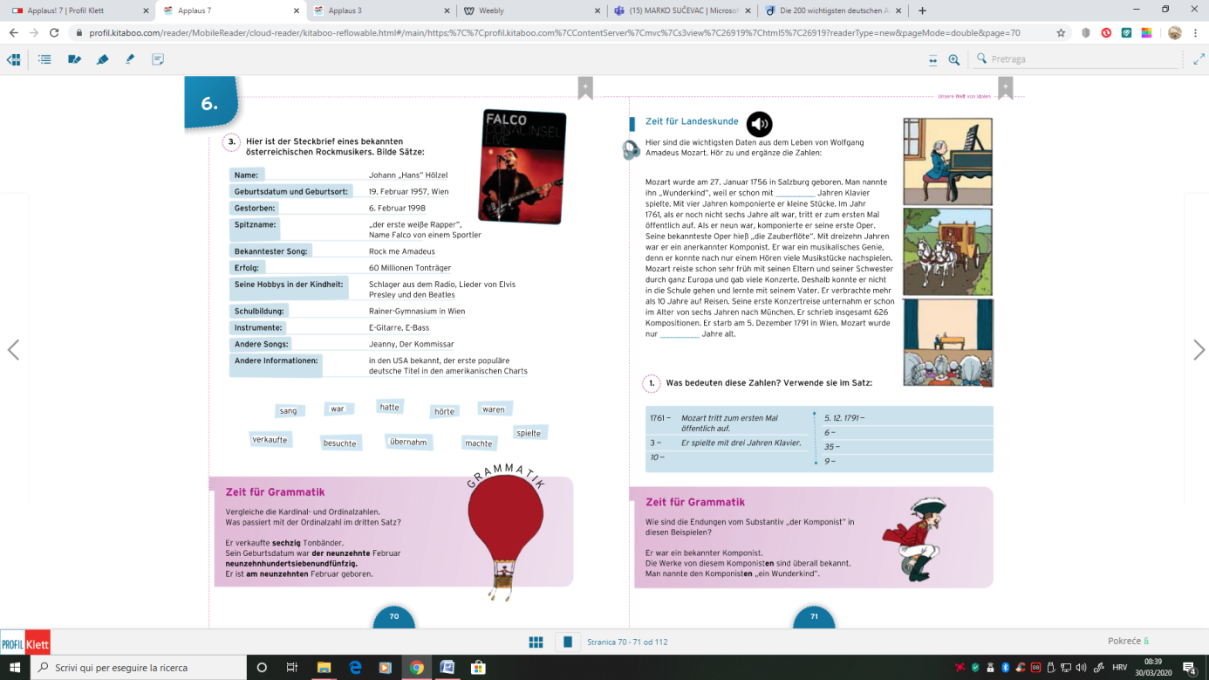

Mittwoch, der 1. April, 2020

Donnerstag, der 2. April, 2020

1) Zeit für Landeskunde, strana 71- isti tekst. Odgovorite na pitanja punom rečenicom. Podijelite rad na dva dana, odgovore ćete naučiti kad ih pregledam. Radite suradnički.

- Wann wurde Mozart geboren? Wo?
- Wie nannte man Mozart? Warum?
- Was für ein Instrument konnte er spielen, als er klein war? (Odgovor započinjete s: Als er klein war, konnte er....)
- Was für Stücke komponierte er mit vier Jahren?
- Was passierte, als Mozart sechs Jahre alt war?
- Und mit neun Jahren?
- Was ist „die Zauberflöte“?

- Wann wurde Mozart als Komponist annerkannt?
- Warum war er ein „musikalisches Genie“?
- Reiste Mozart, als er klein war? Wohin? Mit wem?
- Ging er in die Schule? Mit wem lernte er?
- Wie lange verbrachte er auf Reisen?
- Wie alt war Mozart, als er seine erste Konzertreise unternahm?
- Wie viele Kompositionen schrieb er insgesamt?
- Wann und wo starb Mozart? Wie alt war er?

- KOJI JE OVO TIP REČENICA:

Mozart reiste viel, als er klein war. ????? Odgovore na ovo zadnje pitanje direkt u Teams.

Pozdrav svima

Maja

